**首都经济贸易大学离校系统学生使用指南**

1. 通过扫描二维码进入手机端的离校系统



1. 输入学号和上网密码，点击登录

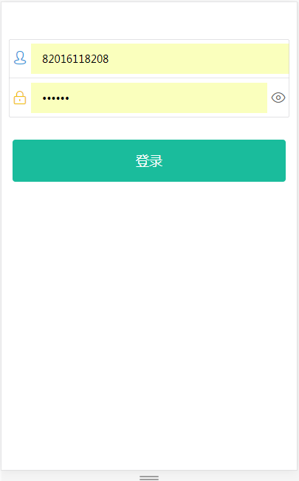

1. 登录后学生可看到离校相关部门的通知、下载表格，自己离校手续办理进度等等。**点击办理进度里的问号，可以看到具体要求和说明**。

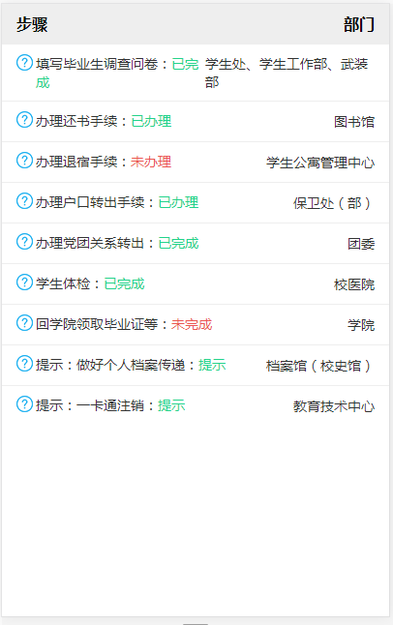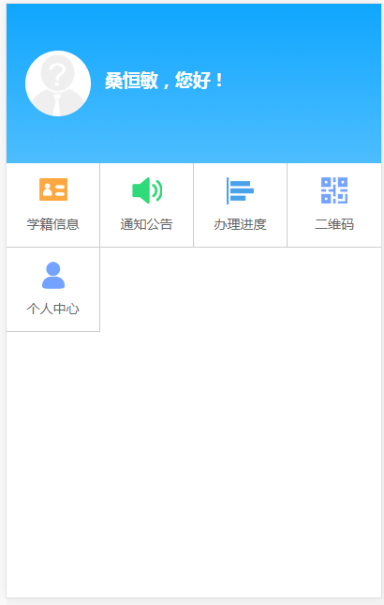

1. 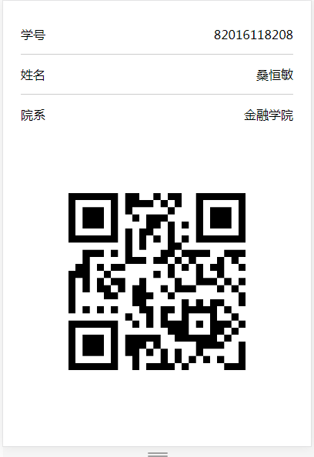学生在个人办理业务时，手机中点击“**二维码**”，到各所需部门扫描二维码即可办理。
2. 若在PC端，学生进入信息门户（学校官网首页左上角-信息门户）, 点击离校的图标即可进入离校系统。